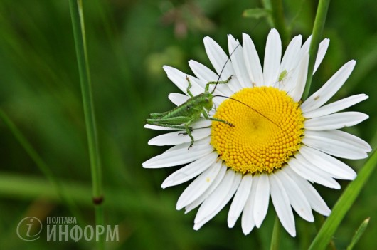

16 августа

Свет в доме

Зажегши свечу, не ставят её под сосудом, но на подсвечнике, и светит всем в доме
(Мф. 5, 15)
С
лово Божие неоднократно учит нас служить светом для мира. "Вы свет мира", - говорит Иисус Своим ученикам, и "Я свет миру", - говорит Он про Себя; "светилам мира" (Флп. 2, 15) уподобляет и ап. Павел братьев своих во Христе.
Но это общее для всех правило обозначается еще точнее и определеннее в выше изложенном тексте: "и светит всем в доме". Первые и важнейшие наши обязанности относятся к самым близким нашим братьям, к домашним нашим, и мы должны прежде всего светить им.
Люди нередко гнушаются такой ограниченной деятельностью, которую они считают слишком мелкою и ничтожною. Они ищут славы и блеска, хотят быть маяком, светящим далеко над морем житейским, или ярким светилом, спасающим легионы погибающих братьев. Они презирают скромную долю светильника, который горит в убогом уголке и освещает своим слабым светом темного труженика. Напрасно пренебрегают они этим слабым светом. Неужели же Рука помощи, протянутая незаметно нашей меньшей братии, или слово утешения, сказанное у одра умирающего, озаряющее последним лучом его земные страдания, не стоят всей этой громкой славы, за которой они гонятся?
Многие воображают, что плоды христианской веры должны быть расточаемы далеко за пределы семейного круга. Напротив, тут-то мы и найдем им настоящее применение.
Вспомните, что Марфа среди своих житейских забот, пришла также к ногам Иисуса, которого уже слушала Мария.
Каждый должен в своем ближайшем кругу, как бы скромен он ни был, найти применение тем христианским добродетелям, которые отличают хорошего семьянина, любящую мать, покорных детей. Они украшают семейную жизнь, сглаживая все неровности земного пути и проливая на все окружающее тот ясный свет, который "светит всем в доме". Он согревает всех, потому что источник его есть любовь, исходящая от Самого Бога.

